Session 2015 code : 1506-MV M T

CORRIGÉ

BACCALAURÉAT PROFESSIONNEL
Maintenance des véhicules automobiles
Option : motocycles

YAMAHA V-MAX 1700 ABS

E2 : épreuve technologique :

Étude de cas – expertise technique

Durée : 3 h – coefficient : 3

Dossier paginé de 1/14 à 14/14

Matériels et documents autorisés :

- calculatrice électronique, autonome, non imprimante, à entrée unique par clavier à l'exclusion de tout autre matériel électronique ;
- dossier ressource.

Les candidats doivent rendre l'intégralité des documents à l'issue de la composition

MISE EN SITUATION
M. DACAUBLE, propriétaire d’une YAMAHA VMAX 1700 cm3 de 2010, amène sa moto à la concession YAMAHA. Elle totalise 30 224 kilomètres.
Le témoin ABS clignote au niveau du compte-tours. M. DACAUBLE signale que malgré cela le fonctionnement du système de freinage de la moto est correct.

La résolution de la panne se déroulera ainsi :
- première partie : analyse fonctionnelle et structurelle du système ABS ;
- deuxième partie : mesure et analyse du dysfonctionnement ;
- troisième partie : diagnostic, intervention ;
- quatrième partie : compte rendu d’intervention au client.


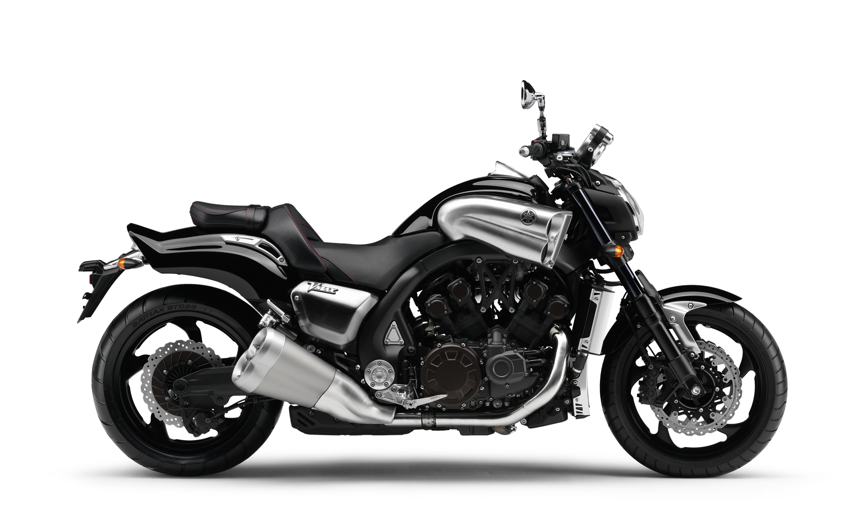



Partie 1 : analyse fonctionnelle et structurelle du système

Le temps estimé pour réaliser cette partie est de 1 heure.
Question 1.1 : à l’aide du dossier ressource, donner les 2 fonctions d’un système ABS.
Anti blocage des roues
Garder du pouvoir directionnel

Question 1.2 : compléter le schéma hydraulique du système ABS Yamaha VMAX ci-après en remplissant les 4 cases vides.

Étrier frein avant gauche
Étrier frein avant droit
Maitre cylindre avant

Modulateur de pression

Étrier frein arrière
Maitre cylindre arrière

Question 1.3 : le système ABS de la 1700 V-MAX se déclenche-t-il, uniquement sur le frein arrière, uniquement sur le frein avant ou sur les 2 roues en même temps ?
Justifier.

Le système peut se déclencher uniquement sur l’avant ou uniquement sur l’arrière car les circuits avant et arrière sont indépendants à l’intérieur du modulateur de pression.

Question 1.4 : ce système de freinage avec ABS fonctionne en 4 phases. Citer les 4 phases de fonctionnement.

Freinage normal
Maintien de pression
Baisse de pression
Remise sous pression
Données à prendre en compte pour les questions 1.5, 1.6 et 1.7 :



- sur les schémas de droite, compléter à chaque fois les 2 cases vides avec la position des électrovannes d’entrée et de sortie comme suit ou ou

- pour chaque phase, remplir le tableau comme dans l’exemple ci-après.
Électrovanne alimentée = 1, électrovanne non alimentée = 0
Pression en augmentation = ↑, pression en baisse = ↓, pression stable = →.
Moteur ABS non alimenté = 0, moteur ABS alimenté = 1
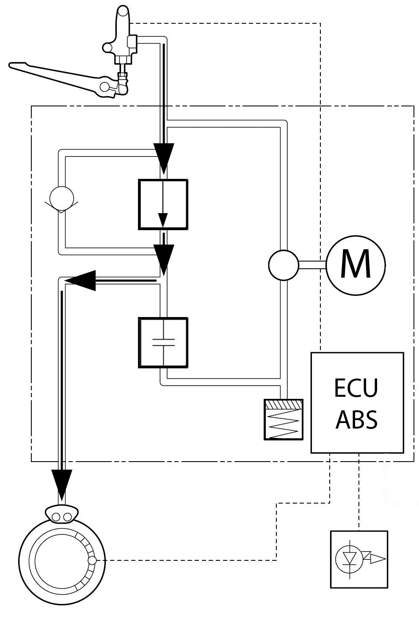

 | Pression étrier AR | Electrovanne d’entrée | Electrovanne de sortie | Pression chambre tampon | Moteur ABS
Freinage normal (le pilote freine de plus en plus fort) | ↑ | 0 | 0 |  | 0

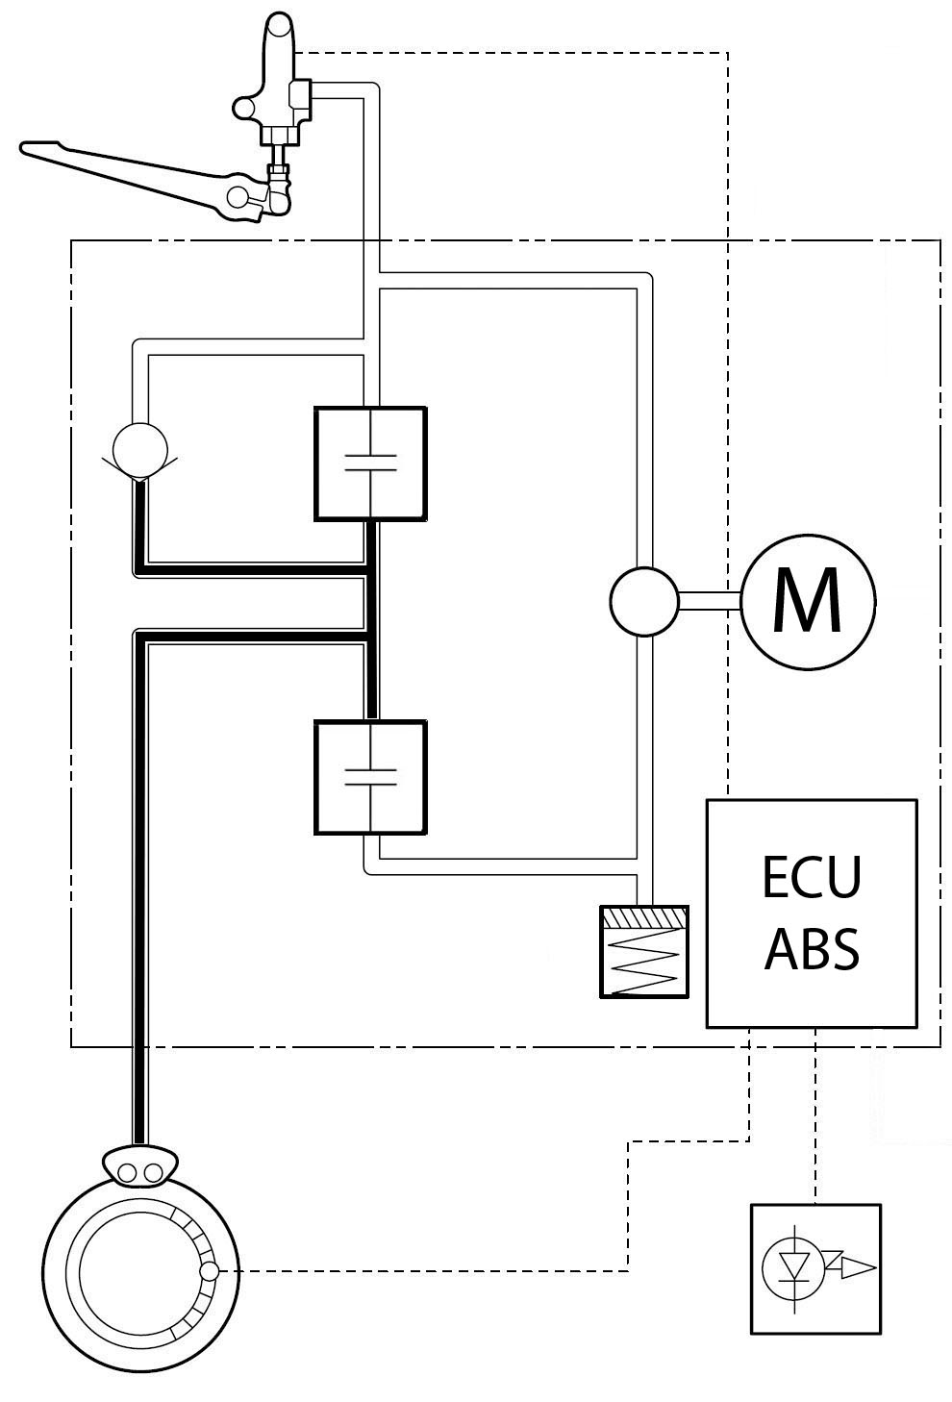
Question 1.5 : tracer en rouge les conduites maintenues
sous pression. Remplir le tableau et compléter le schéma.

 | Pression étrier AR | Electrovanne d’entrée | Electrovanne de sortie | Pression chambre tampon | Moteur ABS
Maintien de pression | → | 1 | 0 |  | 0
/4

/3

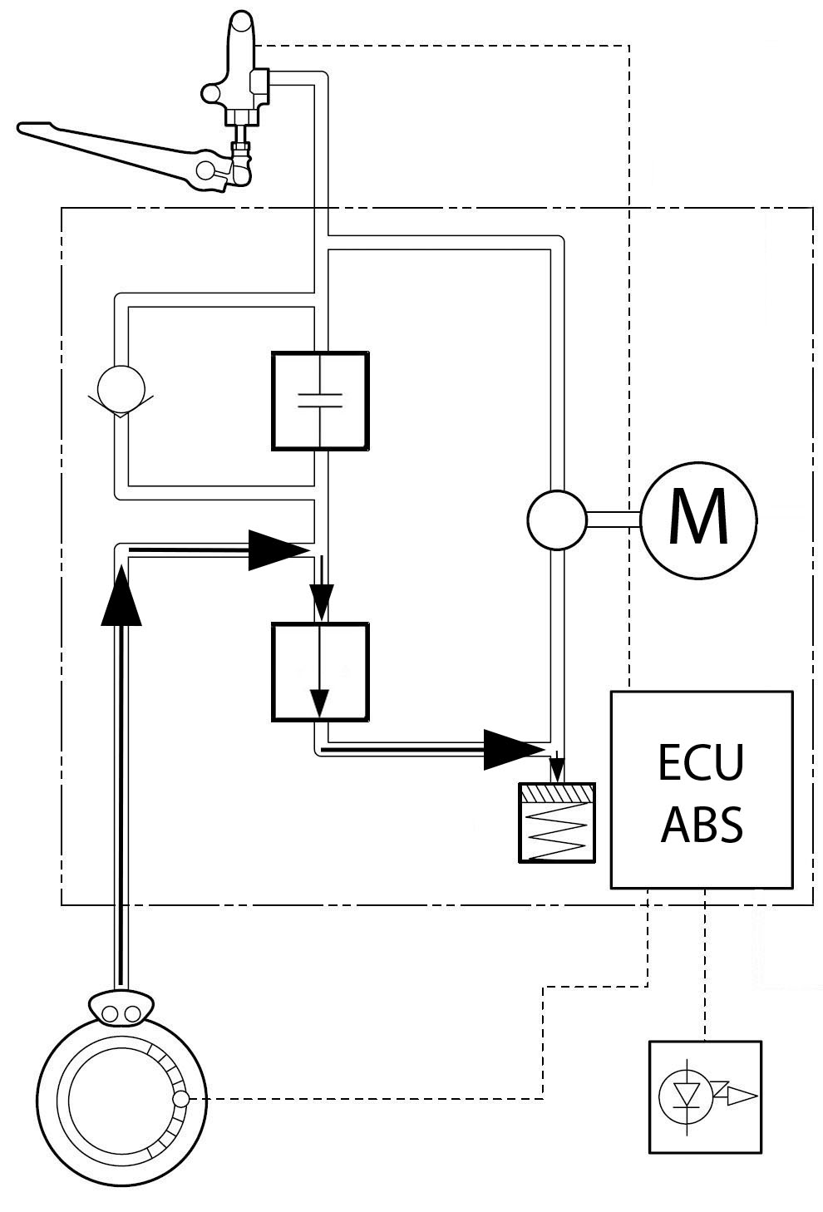
Question 1.6 : tracer en rouge les conduites où la pression baisse
et en bleu là où la pression augmente. Remplir le tableau et
compléter le schéma.

BLEU
 | Pression étrier AR | Electrovanne d’entrée | Electrovanne de sortie | Pression chambre tampon | Moteur ABS
Baisse de pression | ↓ | 1 | 1 | ↑ | 0
/4

ROUGE

/3

Question 1.7 : tracer en rouge les conduites remises sous pression. Remplir le tableau et compléter le schéma.
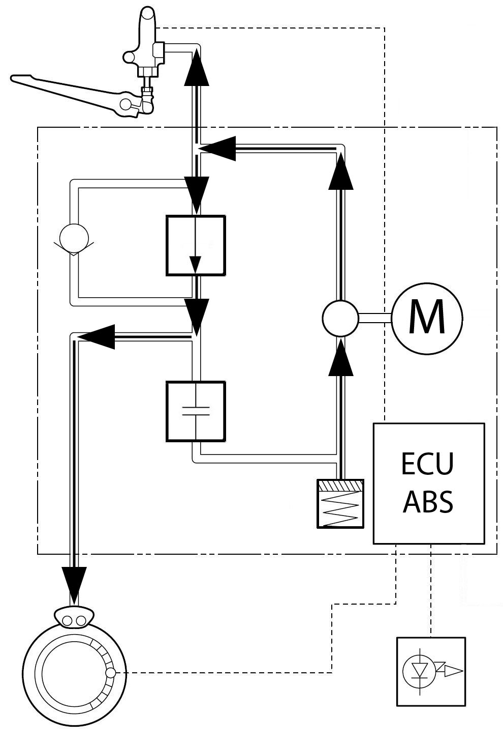
 | Pression étrier AR | Electrovanne d’entrée | Electrovanne de sortie | Pression chambre tampon | Moteur ABS
Remise sous pression | ↑ | 0 | 0 | ↓ | 1
/4

/3

Question 1.8 : en phase de baisse de pression, que se passe-t-il si le pilote freine plus fort ?
Si le pilote freine plus fort il n’y aura pas plus de pression aux étriers car l’électrovanne d’entrée est fermée.

Question 1.9 : donner la fonction du clapet anti retour monté en parallèle de l’électrovanne d’entrée.
Si le pilote relâche les freins, le clapet anti retour s’ouvre et la pression dans les étriers baisse.
Question 1.10 : dans quelle phase de fonctionnement du système ABS le conducteur ressent-il une vibration ? Justifier.

En phase remise sous pression car la pompe envoie aussi du liquide de frein vers la pédale de frein.

Question 1.11 : sur le circuit électrique de l’ABS ci-dessous, colorier :
- en rouge, l’alimentation en « + permanent » du modulateur de pression ;
- en bleu, l’alimentation en « + après contact » du modulateur de pression.

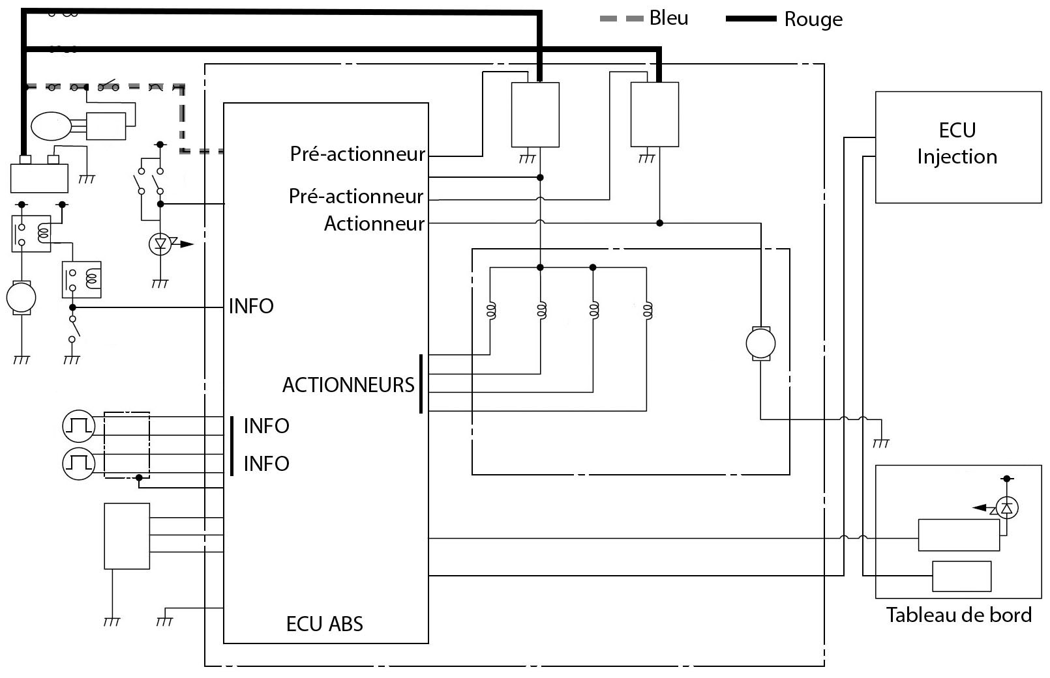

Question 1.12 : remplir les pointillés du schéma ci-dessus :
- par « info » si c’est une information pour l’ECU ABS ;
- par « pré-actionneur » si c’est un pré-actionneur pour l’ECU ABS ;
- par « actionneur » si c’est un actionneur pour l’ECU ABS.

Partie 2 : mesures et analyse du dysfonctionnement
Le temps estimé pour réaliser cette partie est de 50 minutes.

En réceptionnant la moto du client, le témoin ABS clignote sur le tableau de bord 1 (au centre du compte-tours), l’adaptateur de diagnostic n’étant pas branché.

Question 2.1 : tracer en rouge ci-dessous le cheminement de la procédure de diagnostic à mettre en œuvre sur le véhicule.
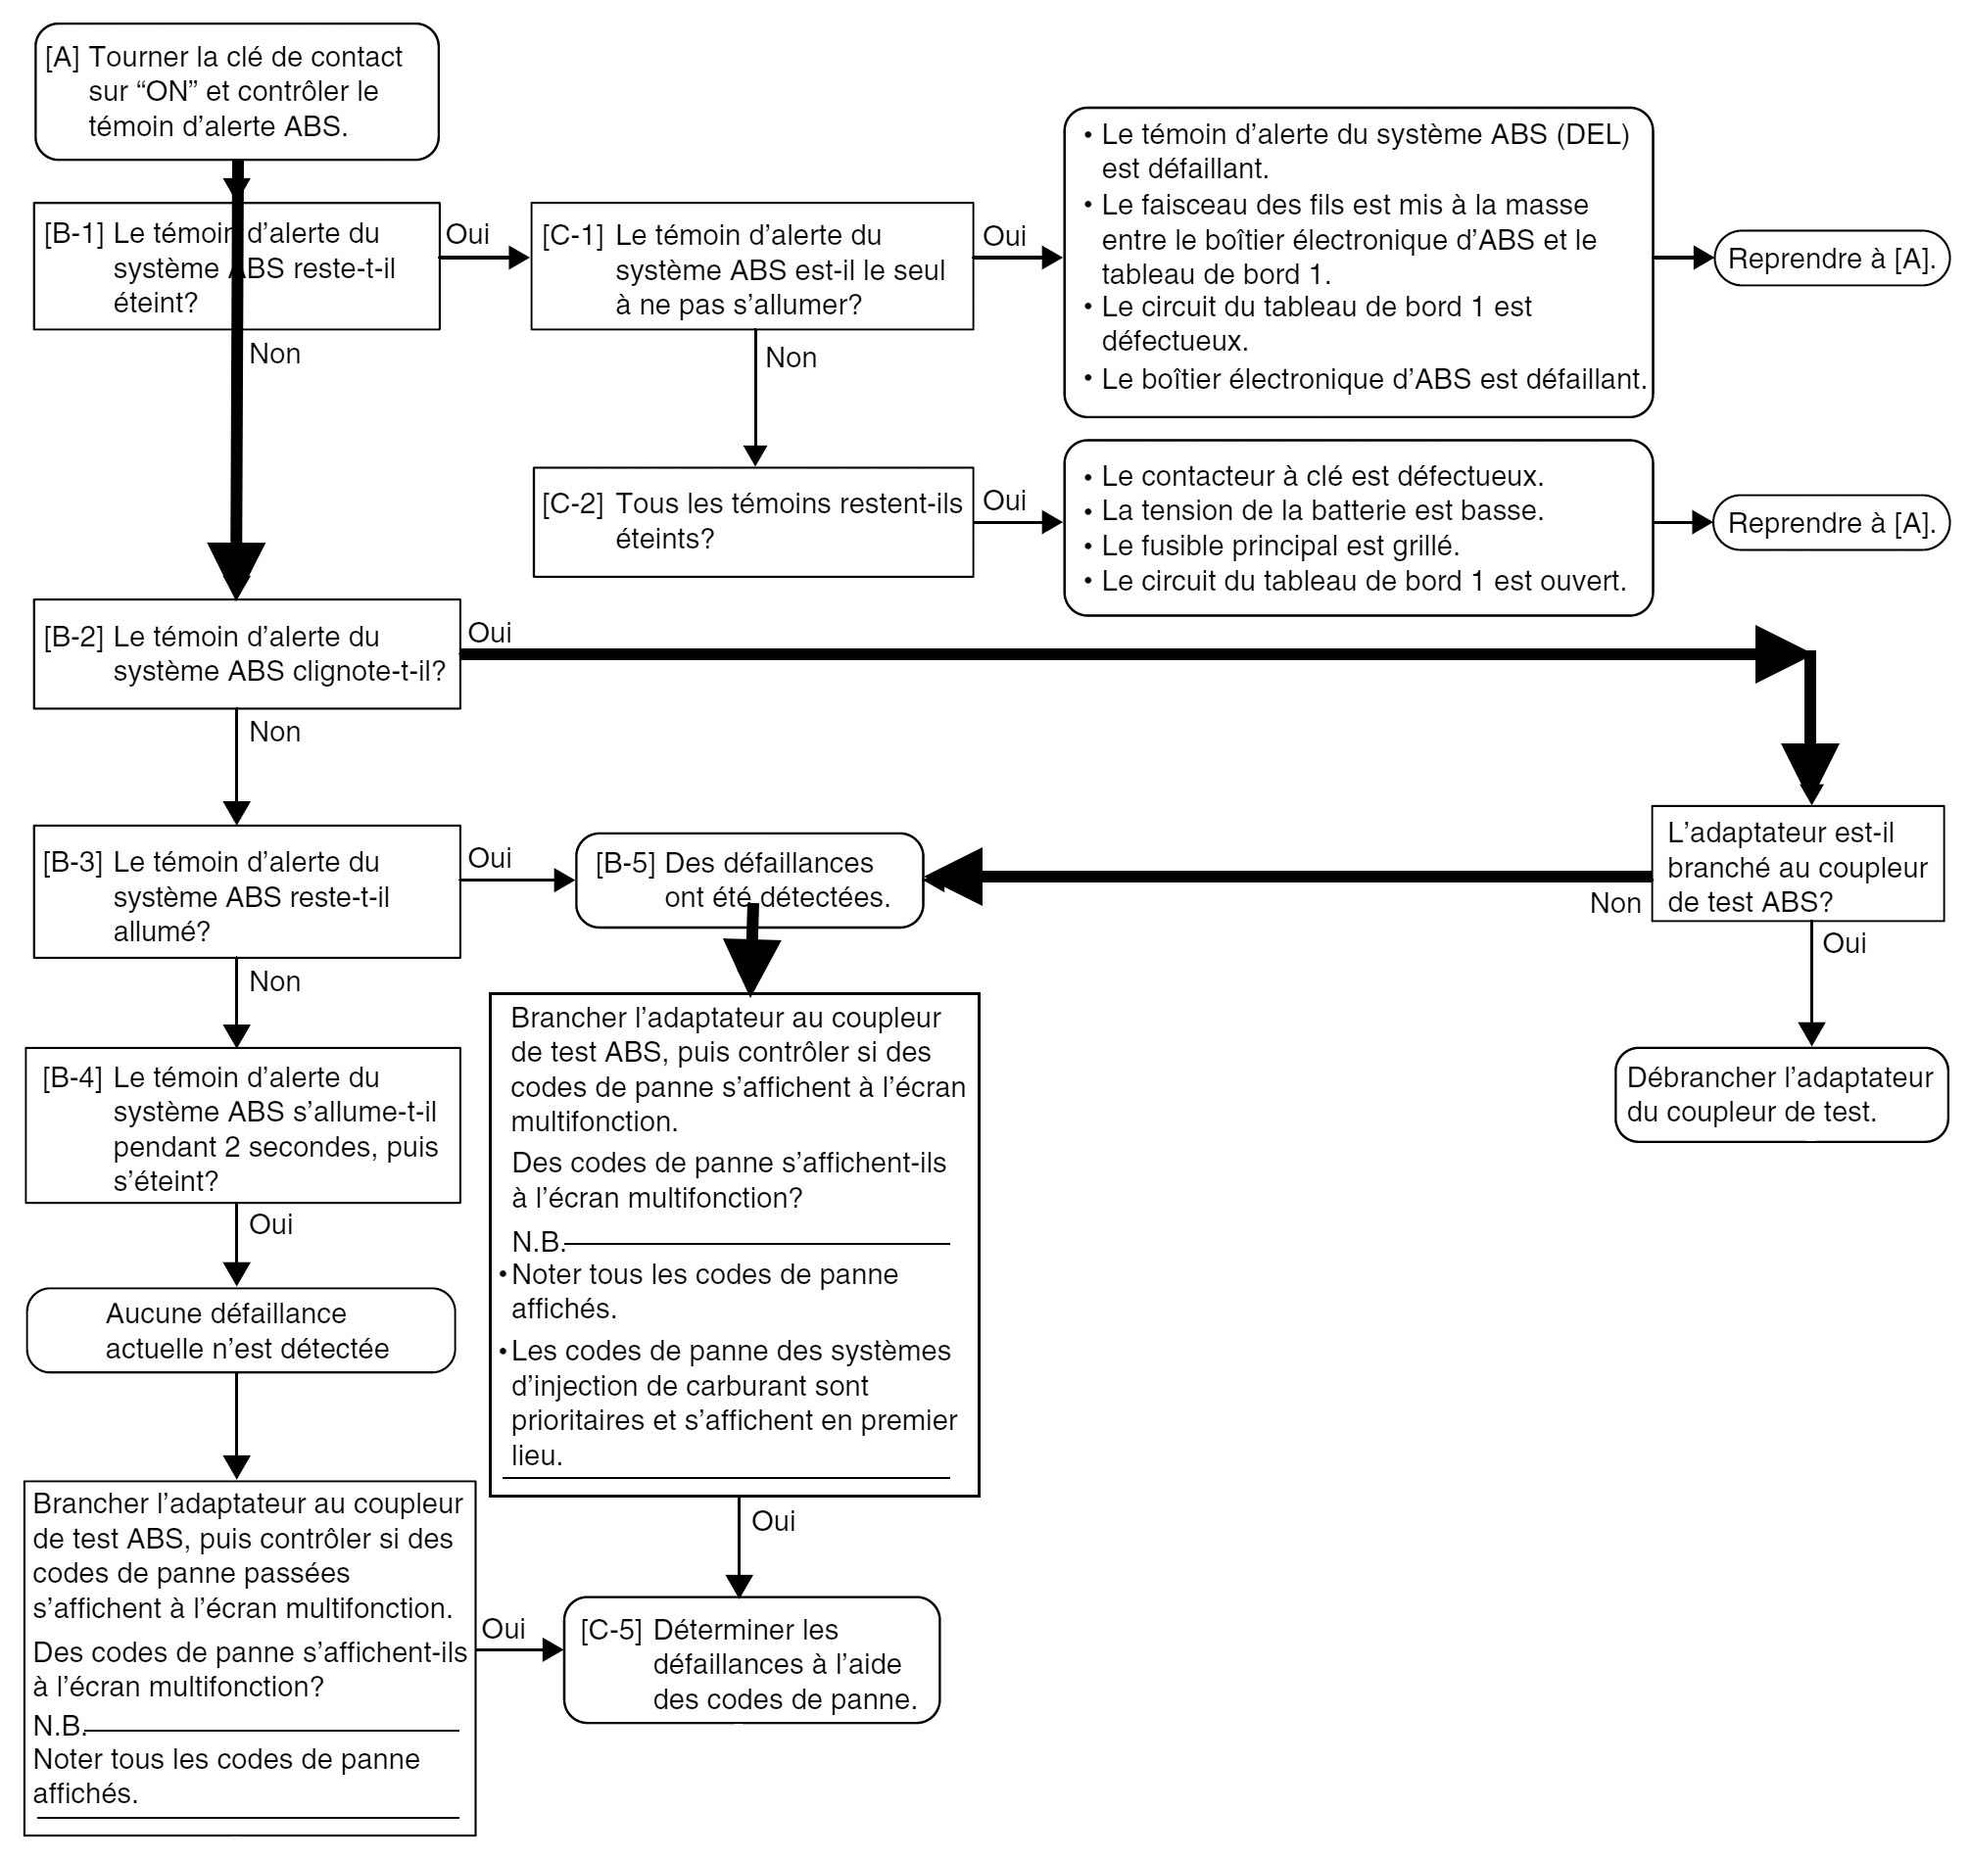

►L’adaptateur de diagnostic étant branché au connecteur de test ABS, le premier code défaut relevé au tableau de bord 2 (écran multifonction) est le code ci-dessous.

►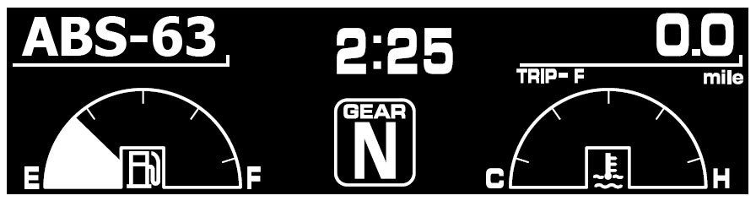

Question 2.2 : à quelle panne correspond ce code défaut ? Remplir le tableau ci-dessous.

Problème lié au code défaut | Causes probables
Alimentation du capteur de roue avant anormale | Court-circuit faisceau capteur de roue avant  Court-circuit Faisceau de fils  Modulateur de pression

Question 2.3 : sur le schéma ci-dessous, connecter les ohmmètres Ω1 et Ω2 pour vérifier le faisceau « ECU ABS – connecteur du capteur ».

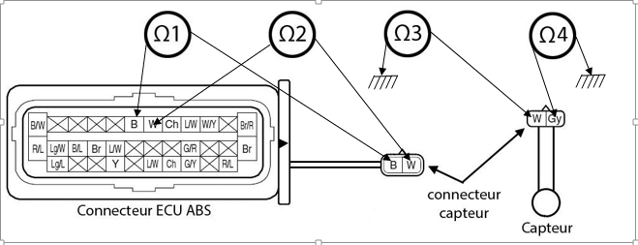

Question 2.4 : sur le schéma ci-dessus, connecter les ohmmètres Ω3 et Ω4 pour vérifier l’isolement avec la masse des deux fils du faisceau « connecteur capteur – capteur ».

Question 2.5 : le tableau ci-après montre les valeurs relevées avec les 4 ohmmètres Ω1, Ω2, Ω3 et Ω4. Remplir la ligne « CONCLUSION » par OK ou HS.

 | Ω1 | Ω2 | Ω3 | Ω4
Valeurs relevées | INFINI | INFINI | INFINI | INFINI
CONCLUSION | OK | OK | OK | OK

►Le 2ème code défaut relevé au tableau de bord 2 (écran multifonction) est le code ci-dessous :
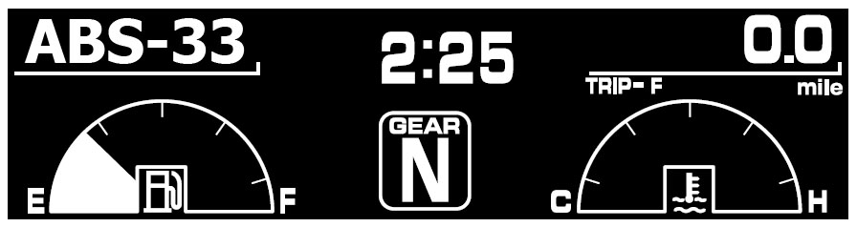

Question 2.6 : à quelle panne correspond ce code défaut ? Remplir le tableau ci-dessous.

Symptômes code défaut | causes probables
Moteur ABS défectueux  Moteur ABS non alimenté | Tension batterie  Fusible moteur ABS  Connexion coupleur boitier ABS  Coupleur du relais de démarreur  Circuit ouvert dans faisceau de fils  Modulateur de pression

Question 2.7 : compléter le tableau de contrôle d’alimentation du moteur ABS ci-après :

 | Valeurs constructeur | Valeurs trouvées | CONCLUSION
TENSION BATTERIE | > 12.80V | 12.90 V | OK
Continuité du  FUSIBLE MOTEUR ABS | 0.00 Ω | 0.001Ω | OK

►Il n’y a pas de court-circuit ou de circuit ouvert dans le faisceau de fils, la tension batterie et le fusible sont en bon état ainsi que les connecteurs du faisceau de fils.

Question 2.8 : citer l’élément mis en cause.

Le modulateur de pression

Question 2.9 : en reprenant les contrôles « alimentation du capteur de roue avant », confirmer l’élément en dysfonctionnement.

Le modulateur de pression est bien l’élément qui est H.S car il est commun au contrôle du capteur et au contrôle du moteur ABS

Partie 3 : diagnostic, intervention
Le temps estimé pour réaliser cette partie est de 35 minutes
►L’élément mis en cause est déposé et remplacé par un neuf. Une purge du système de freinage est nécessaire pour remettre le système de freinage en conformité.

Question 3.1 : citer, dans l’ordre, les deux étapes de purge du système de frein.
D’abord purger les étriers avant puis l’étrier arrière.

Question 3.2 : à l’aide de la méthode de purge des freins avant et arrière du dossier ressources, indiquer les étapes à mettre en œuvre pour purger les freins.
Remplir le réservoir de liquide de frein jusqu’au maxi
Monter la membrane des réservoirs de liquide de frein
Maintenir à fond le levier ou la pédale dans cette position
Desserrer la vis de purge
Connecter un tuyau en plastique à la vis de purge
Placer l’autre extrémité du tuyau dans un récipient
Actionner lentement le frein à plusieurs reprises
Contrôler le fonctionnement du modulateur de pression
Resserrer la vis de purge et lâcher le levier ou la pédale
Répéter les étapes jusqu’à ce que les bulles d’air aient disparu
/5

►La purge des freins étant effectuée, il reste les tests de fonctionnement du modulateur de pression à faire.

Question 3.3 : lors du test de fonctionnement n°1, indiquer ce que doit « ressentir » le mécanicien si le test se déroule correctement.

Une vibration sur levier de frein avant puis une vibration sur la pédale de frein arrière.

Question 3.4 : représenter le test de fonctionnement n°2 du modulateur de pression sur le chronogramme ci-dessous lorsque le test se déroule correctement. Utiliser la symbolisation suivante:

O = pas de vibration ressentie par le mécanicien
1 = vibration ressentie par le mécanicien
Bouton
démarrage

Appuyé

Relâché
SECONDE
Levier de
Frein AV

1

0
SECONDE
Pédale de
Frein AR

1

SECONDE
0
0 1 2 3 4 5 6 7 8 9 10 11

Question 3.5 : les tests de fonctionnement s’étant déroulés correctement, quelles sont les deux dernières étapes à faire avant de rendre la moto au client ?
Effacement de codes défauts
Essai sur route

Partie 4 : Compte rendu d’intervention au client
Le temps estimé pour réaliser cette partie est de 35 minutes.
►Dans le cadre de la remise de la moto au client, expliquer les travaux effectués.

Question 4.1 : comment le client est-il averti d’un défaut d’ABS sur sa moto ?

Clignotement du témoin ABS

Question 4.2 : donner l’emplacement sur la moto où le client est averti d’un défaut d’ABS.

Témoin ABS sur le compte-tours

Question 4.3 : expliquer le moyen utilisé pour avoir les codes défauts ABS en tant que mécanicien.

Branchement du coupleur de test

Question 4.4 : donner l’emplacement sur la moto où le mécanicien relève les codes défauts ABS.

Ecran multifonction
Question 4.5 : compléter le tableau ci-dessous permettant d’expliquer au client le ou les défaut(s) relevé(s).
Nombre de code(s) défaut(s) relevé | n° du ou des code(s) défaut(s) | Symptôme(s) commun(s) aux codes défauts
2 | 33  63 | Modulateur de pression  Court-circuit dans le faisceau de fils
La moto est remise en état. Lors de la restitution du véhicule au client, M. DACAUBLE trouve que le prix de la pièce est très important, environ 1500 euros.
Question 4.6 : justifier le prix en indiquant au client 4 éléments différents et importants contenus dans le modulateur de pression.

ECU ABS
Electrovanne entrée
Electrovanne sortie
Moteur électrique ABS
Pompe hydraulique
Relais de commande

